**Manual de Usuario**

**Parte 1 Bases de datos**

**Paso 1. Cree un schema con el nombre “sistema_incendios”.**

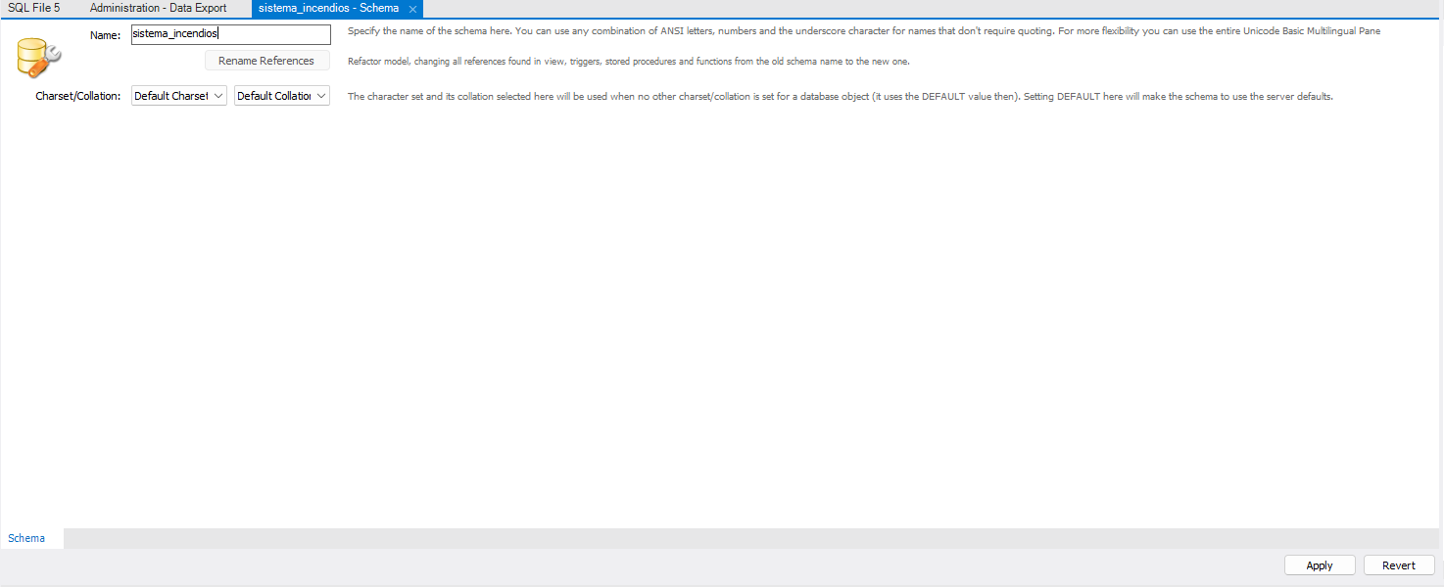

**Paso 2. Importe el archivo sql.** 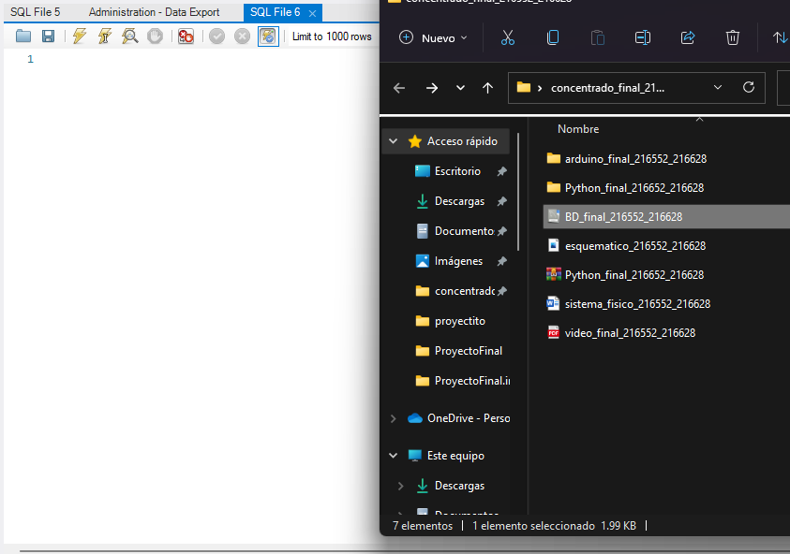

**Paso 3. Aceptar la consulta**

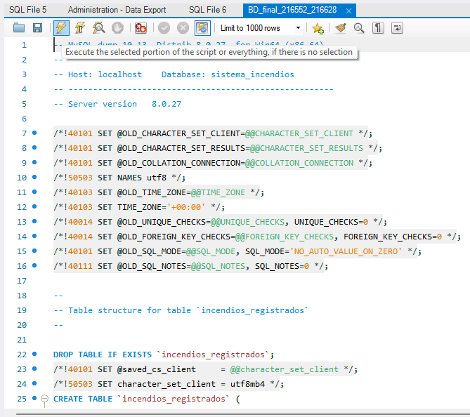

**Parte 2: Librerías**

1. **Para que el proyecto funcione se deberán instalar las siguientes librerías .**

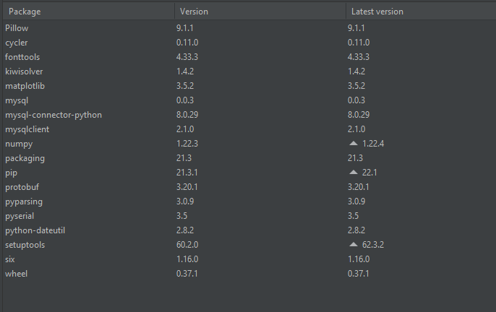

1. **Asegúrese de tenerlas instaladas.**

**Parte 3: Cómo utilizarlo**

1. **Conectar el arduino, cables, componentes y correr el código en Arduino.**

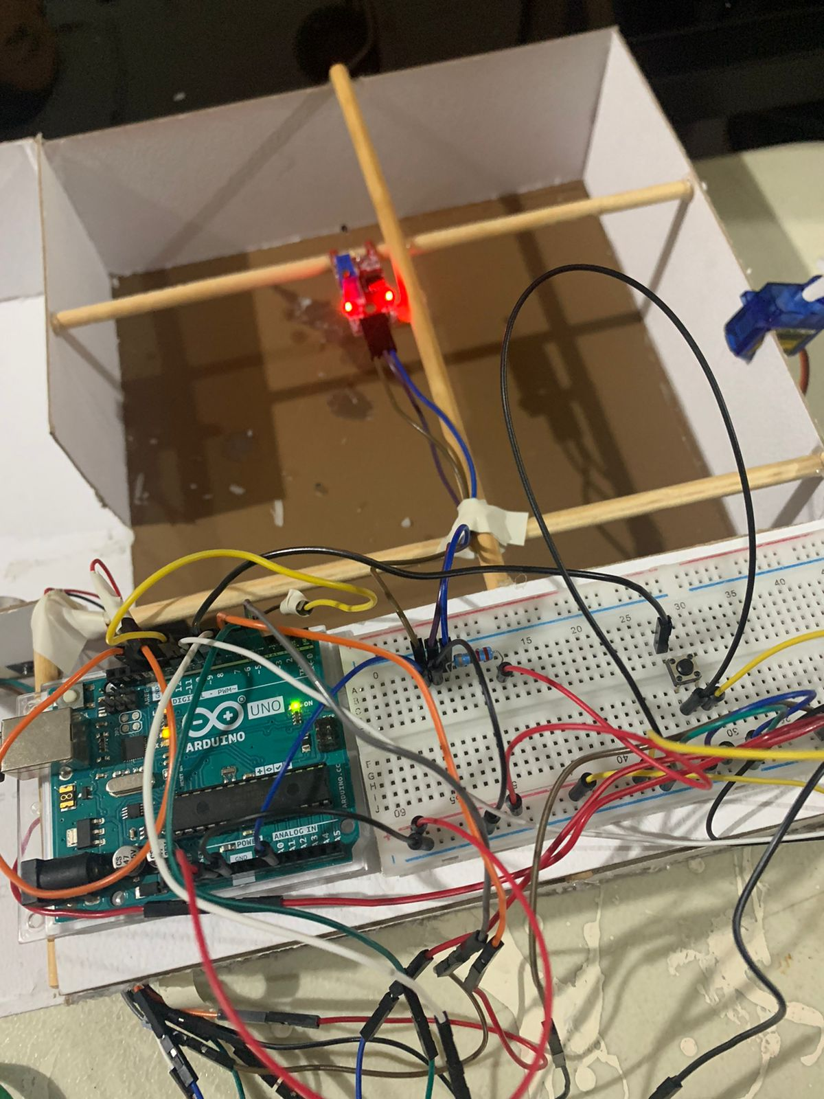

1. **Correr el programa en Python.**

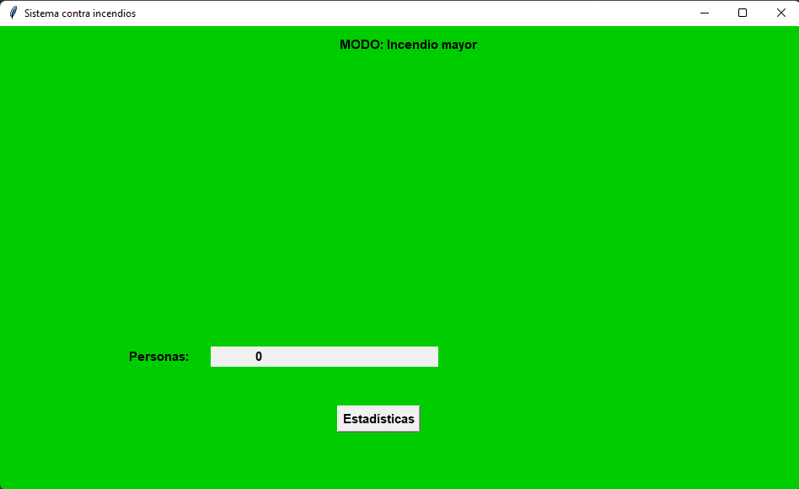

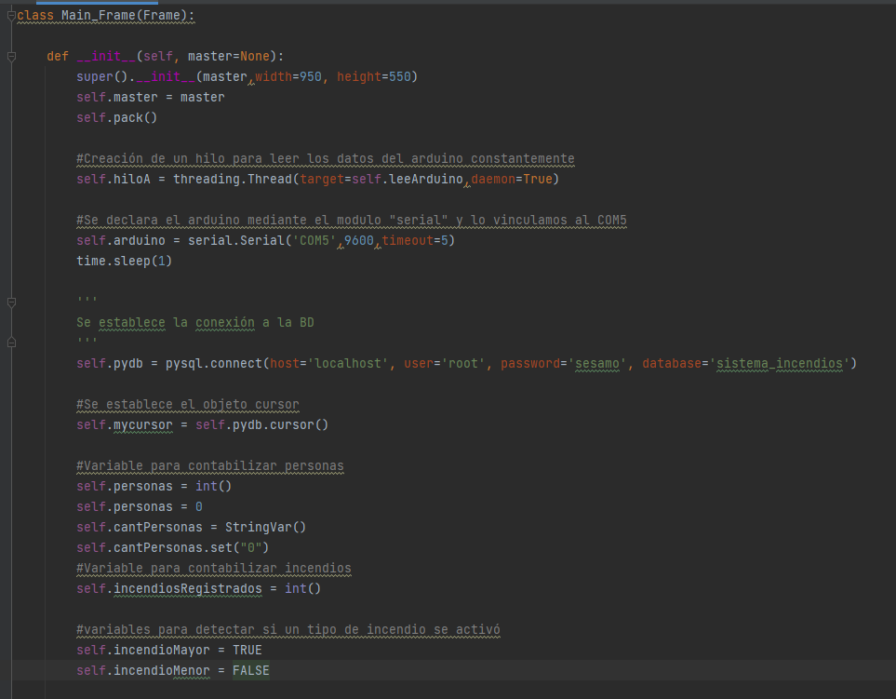

1. **Los componentes ya están listos para su uso:**

* **El sensor ultrasónico para detectar la entrada y salida de personas.**
* **El sensor de flama para detectar fuego.**
* **El motor simula las compuertas de agua para apagar el incendio.**
* **El zumbador es una alarma que avisa cuando hay un incendio y es hay que evacuar.**

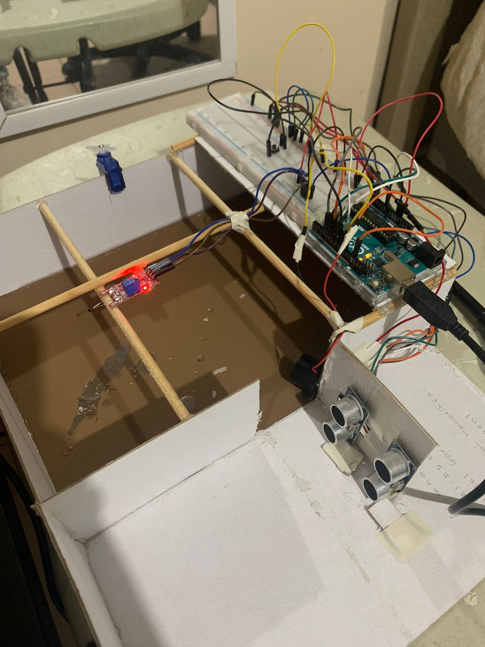

1. **La interfaz indica que detectó un incendio mayor, muestra el número de personas entradas a la casa y también cuenta con un botón para mostrar las estadísticas.**

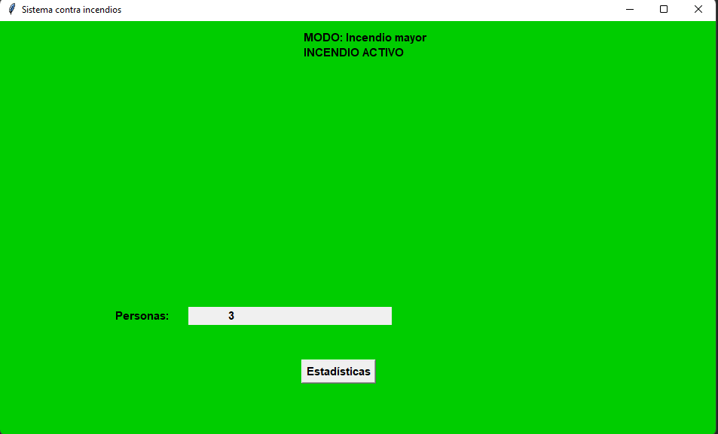

1. **Las estadísticas muestran el número de incendios y personas afectadas que se registraron.**